T.C
SİNCAN KAYMAKAMLIĞI
ŞEHİT HANİFİ GÜL ORTAOKULU MÜDÜRLÜĞÜ

2019-2023 STRATEJİK PLANI

SUNUŞ

Çağımızda hızla gelişen bilim ve teknolojiyle birlikte değişen günümüz dünyasında bu değişikliklerden etkilenen en önemli unsurlardan bir tanesi de hiç kuşkusuz eğitimdir. Eğitim, toplumsal kalkınmanın en önemli unsurlarından biri olarak sadece “etkilenen” değil aynı zamanda toplum bilincini geliştirme, karmaşık sorunların anlaşılmasını ve problemlerin çözümünü sağlama, bilimsel ve teknolojik ilerlemeye yardımcı olma, yetenekleri keşfetme ve yönlendirme gibi yönleriyle “etkileyen” niteliği de taşımaktadır.
Eğitimin; kalkınmanın en etkili araçlarından biri olarak görülmesi nedeniyle, en değerli yatırımın insan kaynaklarına yapılan yatırım olduğu fikri eğitimde stratejik planlamayı zorunlu kılmıştır. Bir yönetim aracı olan stratejik planlama sahip olunan potansiyeller sağlıklı bir şekilde değerlendirildiğinde ve yapılan değerlendirmeler ışığında kararlı adımlar atıldığında eğitim yuvası olan okul ve kurumlarımızın bulundukları noktaları fark ederek tehditleri fırsatlara, dezavantajları avantajlara çevirebilmeleri için iyi bir yol gösterici olacaktır.
Şehit Hanifi Gül Ortaokulu olarak geleceğimizin teminatı olan öğrencilerimizin milletimizin maddi ve manevi değerlerinin gösterdiği hedefler içerisinde, dürüst, tarafsız, sevgi dolu, iletişime açık, çözüm üreten, yenilikçi, sahip oldukları bilgi ve donanımlarla toplumda öncü bireyler olarak yetiştirebilmek için sahip olduğumuz kaynaklarımızın daha etkili bir şekilde kullanılmasını sağlamanın üzerimize düşen büyük bir sorumluluk olduğunun bilinci içerisindeyiz. Sahip olduğumuz bu bilinçle yeni stratejik plan anlayışına uygun bir şekilde hazırlanan ve 2019-2023 yılları arasını kapsayan Şehit Hanifi Gül Stratejik Planı ile kaynaklarımızın daha etkin, ekonomik ve verimli kullanılması sağlanması yönünde daha büyük gayret gösterileceğine inanıyorum.

Hedeflerimize ulaşabilmek için yoğun ve özverili bir şekilde çalışarak stratejik planımızın oluşmasında deneyimleri, görüşleri, bakış açıları ile katkı sağlayan tüm ekibimize teşekkür eder,planlamasından tamamlanmasına kadar geçecek olan bu süreçte tüm paydaşlarımızla beraber çalışmalarımızın hız kesmeden devam edeceği inancıyla çizdiğimiz yol haritasında ilerleyerek vizyon, misyon ve hedeflerimiz doğrultusunda yürütülecek çalışmalarda katkısı olan tüm okul personelimize ,velilerimize ve öğrencilerimize teşekkür ediyoruz.
ÖMER KILINÇ
Okul Müdürü

İçindekiler
Sunuş 3
İçindekiler 4
BÖLÜM I: GİRİŞ ve PLAN HAZIRLIK SÜRECİ 5
BÖLÜM II: DURUM ANALİZİ 6
Okulun Kısa Tanıtımı * 6
Okulun Mevcut Durumu: Temel İstatistikler 7
PAYDAŞ ANALİZİ 12
GZFT (Güçlü, Zayıf, Fırsat, Tehdit) Analizi 14
Gelişim ve Sorun Alanları 16
BÖLÜM III: MİSYON, VİZYON VE TEMEL DEĞERLER 19
MİSYONUMUZ * 19
VİZYONUMUZ * 19
TEMEL DEĞERLERİMİZ * 19
BÖLÜM IV: AMAÇ, HEDEF VE EYLEMLER 21
TEMA I: EĞİTİM VE ÖĞRETİME ERİŞİM 21
TEMA II: EĞİTİM VE ÖĞRETİMDE KALİTENİN ARTIRILMASI 24
TEMA III: KURUMSAL KAPASİTE 28
V. BÖLÜM: MALİYETLENDİRME 31
EKLER: 32

BÖLÜM I: GİRİŞ ve PLAN HAZIRLIK SÜRECİ
2019-2023 dönemi stratejik plan hazırlanması süreci Üst Kurul ve Stratejik Plan Ekibinin oluşturulması ile başlamıştır. Ekip tarafından oluşturulan çalışma takvimi kapsamında ilk aşamada durum analizi çalışmaları yapılmış ve durum analizi aşamasında paydaşlarımızın plan sürecine aktif katılımını sağlamak üzere paydaş anketi, toplantı ve görüşmeler yapılmıştır.
Durum analizinin ardından geleceğe yönelim bölümüne geçilerek okulumuzun amaç, hedef, gösterge ve eylemleri belirlenmiştir. Çalışmaları yürüten ekip ve kurul bilgileri altta verilmiştir.

STRATEJİK PLAN ÜST KURULU

Üst Kurul Bilgileri |  | Ekip Bilgileri
Adı Soyadı | Unvanı | Adı Soyadı | Unvanı
Ömer KILINÇ | OKUL MÜDÜRÜ | Alpay ARAS | MÜDÜR YARDIMCISI
Alpay ARAS | MÜDÜR YARDIMCISI | Cafer ALKAN | SINIF ÖĞRETMENİ
Gülhan ATAK | SINIF ÖĞRETMENİ | Burcu MEYER | ÖZEL EĞİTİM ÖĞRETMENİ
EmelNaciye ALTINSOY | SINIF ÖĞRETMENİ | Dilay ATEŞ | REHBER ÖĞRETMENİ
Hacer YILDIRIM | İNGİLİZCE ÖĞRETMENİ | Gökşen BULUT | İNGİLİZCE ÖĞRETMENİ
Nazife DOĞAN | OKUL AİLE BİRLİĞİ BAŞKANI | HÜLYA UYAR | VELİ
Hediye YILMAZ | VELİ | AYFER BİLEN | VELİ

BÖLÜM II:DURUM ANALİZİ
Durum analizi bölümünde okulumuzun mevcut durumu ortaya konularak neredeyiz sorusuna yanıt bulunmaya çalışılmıştır.
Bu kapsamda okulumuzun kısa tanıtımı, okul künyesi ve temel istatistikleri, paydaş analizi ve görüşleri ile okulumuzun Güçlü Zayıf Fırsat ve Tehditlerinin (GZFT) ele alındığı analize yer verilmiştir.

Okulun Kısa Tanıtımı
İlkokul binamız A Blok o zamanki adı ile “İstasyon Mahallesi 5 Derslikli Okul” yapımı olarak ihale edilmiştir. Yapımına 1963 yılında başlanmış olup, 10.09.1986 tarihinde hizmete açılmıştır.
Okulumuz adını Milli Şairimiz Şehit Hanifi Gül ’dan almıştır. Hizmete girdiği tarihte 270 öğrenci, 10 öğretmen ve 1 müdür görev yapmaktaydı. Okulumuzun ilk müdürü Ahmet Yalçın, ilk müdür yardımcısı Nazmi Erden, ilk müdür başyardımcısı ise Öztekin Avcı’dır. Daha sonra sırasıyla okul müdürü olarak Sedat Sami Serim, Rafet Yıldırım ve Veli Topal görev yapmıştır.
21.10.2011 tarihinde okul müdürümüz Erdal DELİGÖNÜL göreve başlamıştır. Okul çevresindeki hızlı yapılaşma ve dış göçler nedeniyle okul bahçesine 24 derslikli bina inşaatı(B Blok) 1994 yılında başlanmış, aynı yıl tamamlanmıştır. 18.10.1994 tarih ve 322/3872 sayılı valilik makamlarının onayı ile okulumuz ilköğretim olmuş, 1994 -1995 Eğitim- Öğretim yılının 2.kanaat döneminde 6. , 7. Ve 8. Sınıflara naklen “Plevne İlköğretim Ortaokulu’ndan” öğrenci alınmıştır. 2003 yılında Dünya Bankası kredisi ile yapılan ek bina (C Blok) ile sınıf şube sayısı 106 olmuştur.
2012- 2013 Eğitim – Öğretim yılında 4+4+4 sistemine geçişle beraber okulumuz Şehit Hanifi Gül Ortaokulu olarak 1 müdür, 4 müdür yardımcısı, A Blok 8 derslik, B Blok ise 26 derslik olmak üzere toplam 34 derslik ve 68 şube ile Eğitim – Öğretim faaliyetlerini sürdürmüştür.
Şehit Hanifi Gül Ortaokulu 2018-2019 Eğitim öğretim yılı itibarıyla Anasınıfı 8 şube 166 öğrenci; 1. Sınıf 14 şube 409 öğrenci; 2. Sınıf 14 şube 414 öğrenci; 3. Sınıf 14 şube 414 öğrenci; 4. Sınıf 14 şube 440 öğrenci olmak üzere toplamda 1871 öğrenci ile eğitim öğretimine devam etmektedir.

Okulumuz; Okul Müdürü Ömer KILINÇ, 4 Müdür yardımcısı, 73 öğretmen, 2 yardımcı hizmetli, 1 Hizmet Alımı personeli ve 1 memur ile eğitim öğretimi gerçekleştirmenin onurunu yaşıyoruz.

Okulun Mevcut Durumu: Temel İstatistikler

Okul Künyesi
Okulumuzun temel girdilerine ilişkin bilgiler altta yer alan okul künyesine ilişkin tabloda yer almaktadır.

Temel Bilgiler Tablosu- Okul Künyesi
İli: Ankara |  |  |  | İlçesi:Sincan
Adres: | Plevne Mah.BosnaCad.Okul Sok.No:28 Sincan - Ankara |  |  | Coğrafi Konum |  | https://goo.gl/maps/AZiWqTG9M5s
Telefon Numarası: | 03122719707 |  |  | Faks Numarası: |  | 03122716198
e- Posta Adresi: | sincanmaeilkokulu@gmail.com |  |  | Web sayfası adresi: |  | http://sincacmehmetakifersoyio.meb.k12.tr
Kurum Kodu: | 711654 |  |  | Öğretim Şekli: |  | İkili Eğitim
Okulun Hizmete Giriş Tarihi : 1986 |  |  |  | Toplam Çalışan Sayısı: |  | 85
Öğrenci Sayısı: | Kız | 884 |  | Öğretmen Sayısı | Kadın | 54
 | Erkek | 920 |  |  | Erkek | 16
 | Toplam | 1804 |  |  | Toplam | 70
Derslik Başına Düşen Öğrenci Sayısı |  |  | 30 | Şube Başına Düşen Öğrenci Sayısı |  |  | 30
Öğretmen Başına Düşen Öğrenci Sayısı |  |  | 30 | Şube Başına 30’dan Fazla Öğrencisi Olan Şube Sayısı |  |  | 16
Öğrenci Başına Düşen Toplam Gider Miktarı |  |  | - | Öğretmenlerin Kurumdaki Ortalama Görev Süresi |  |  | 10

Çalışan Bilgileri
Okulumuzun çalışanlarına ilişkin bilgiler altta yer alan tabloda belirtilmiştir.
Çalışan Bilgileri Tablosu
Unvan* | Erkek | Kadın | Toplam
Okul Müdürü ve Müdür Yardımcısı | 1+3 | 1 | 5
Sınıf Öğretmeni | 16 | 40 | 56
Branş Öğretmeni | - | 5 | 5
Rehber Öğretmen | 1 | 3 | 3
İdari Personel | 1 | 0 | 1
Yardımcı Personel | 2 | - | 2
Güvenlik Personeli | 0 | 1 | 1
Toplam Çalışan Sayıları | 24 | 50 | 74

Okulumuz Bina ve Alanları
Okulumuzun binası ile açık ve kapalı alanlarına ilişkin temel bilgiler altta yer almaktadır.

Okul Yerleşkesine İlişkin Bilgiler
Okul Bölümleri | A Blok | B Blok | Özel Alanlar | Var | Yok
Okul Kat Sayısı | 2 | 4 | Çok Amaçlı Salon | X
Derslik Sayısı | 8 | 25 | Çok Amaçlı Saha |  | X
Derslik Alanları (m2) | 56 | 56 | Kütüphane | X
Kullanılan Derslik Sayısı | 8 | 25 | Fen Laboratuvarı |  | X
Şube Sayısı | 8 | 25 | Bilgisayar Laboratuvarı |  | X
İdari Odaların Alanı (m2) | 50 | 50 | İş Atölyesi |  | X
Öğretmenler Odası (m2) | - | 56 | Beceri Atölyesi | X
Okul Oturum Alanı (m2) | 360 | 360 | Pansiyon |  | X
Okul Bahçesi (Açık Alan)(m2) | 360 | 360
Okul Kapalı Alan (m2) | 160 | 160
Sanatsal, bilimsel ve sportif amaçlı toplam alan (m²) | 360 | 360
Kantin (m2) | - | 56
Tuvalet Sayısı | 4 | 12
Diğeri(toplantı salonu+kütüphane+arşiv+depo) | 56 | 100

Sınıf ve Öğrenci Bilgileri

Okulumuzda yer alan sınıfların öğrenci sayıları alttaki tabloda verilmiştir.

SINIFI | KIZ | ERKEK | TOPLAM | SINIFI | KIZ | ERKEK | TOPLAM
Anasınıfı / A | 11 | 14 | 25 | 2. Sınıf / F | 12 | 13 | 25
Anasınıfı / B | 13 | 12 | 25 | 2. Sınıf / G | 11 | 15 | 26
Anasınıfı / C | 14 | 10 | 24 | 2. Sınıf / H | 15 | 17 | 32
Anasınıfı / D | 14 | 11 | 25 | 2. Sınıf / I | 15 | 14 | 29
Anasınıfı / E | 11 | 14 | 25 | 2. Sınıf /J | 16 | 13 | 29
Anasınıfı /F | 12 | 13 | 25 | 2. Sınıf / K | 14 | 16 | 30
Anasınıfı/ G | 11 | 13 | 24 | 2. Sınıf / L | 15 | 13 | 28
Anasınıfı/ H | 15 | 10 | 25 | 2. Sınıf / M | 13 | 17 | 30
1. Sınıf / A | 14 | 13 | 27 | 2. Sınıf / N | 14 | 15 | 29
1. Sınıf / B | 14 | 14 | 28 | 2. Sınıf –Hafif Zihinsel/ /AŞubesi | 1 | 3 | 4
1. Sınıf / C | 14 | 13 | 27 | 2.Sınıf- Otistik Hafif/A | 0 | 0 | 0
1. Sınıf / D | 13 | 15 | 28 | 3. Sınıf / A | 11 | 17 | 28
1. Sınıf / E | 17 | 13 | 30 | 3. Sınıf /B | 12 | 16 | 28
1. Sınıf / F | 15 | 12 | 27 | 3. Sınıf / C | 13 | 16 | 29
1. Sınıf/G | 13 | 15 | 28 | 3. Sınıf / D | 14 | 16 | 30
1. Sınıf /H | 12 | 13 | 25 | 3. Sınıf / E | 14 | 16 | 30
1. Sınıf / I | 13 | 15 | 28 | 3. Sınıf / F | 15 | 14 | 29
1. Sınıf / J | 14 | 13 | 27 | 3. Sınıf / G | 13 | 14 | 27
1. Sınıf / K | 14 | 14 | 28 | 3. Sınıf / H | 15 | 15 | 30
1. Sınıf / L | 13 | 14 | 27 | 3. Sınıf / I | 17 | 11 | 28
1. Sınıf / M | 13 | 15 | 28 | 3. Sınıf / J | 14 | 15 | 29
1. Sınıf / N | 15 | 14 | 29 | 3. Sınıf / K | 15 | 15 | 30
1.Sınıf Hafif Zihinsel/AŞubesi | 0 | 1 | 1 | 3. Sınıf / L | 14 | 14 | 28

1 Sınıf- Otistik Hafif/A | 0 | 2 | 2 | 3. Sınıf /M | 15 | 15 | 30
2. Sınıf /A | 12 | 13 | 25 | 3. Sınıf /N | 14 | 16 | 30
2. Sınıf /B | 14 | 12 | 26 | 3 Sınıf- Otistik Hafif/A | 0 | 1 | 1
2. Sınıf /C | 15 | 10 | 25 | 4. Sınıf /A | 13 | 15 | 28
2. Sınıf /D | 12 | 13 | 25 | 4 Sınıf /B | 15 | 17 | 32
2. Sınıf /E | 15 | 12 | 27 | 4. Sınıf /C | 12 | 18 | 30
 |  |  |  | 4. Sınıf /D | 15 | 15 | 30
 |  |  |  | 4. Sınıf /E | 13 | 17 | 30
 |  |  |  | 4. Sınıf /F | 15 | 16 | 31
 |  |  |  | 4. Sınıf /G | 15 | 14 | 29
 |  |  |  | 4. Sınıf /H | 18 | 12 | 30
 |  |  |  | 4. Sınıf /I | 12 | 18 | 30
 |  |  |  | 4. Sınıf /J | 12 | 16 | 28
 |  |  |  | 4. Sınıf /K | 12 | 18 | 30
 |  |  |  | 4. Sınıf /L | 14 | 15 | 29
 |  |  |  | 4. Sınıf /M | 17 | 13 | 30
 |  |  |  | 4. Sınıf /N | 13 | 16 | 29
 |  |  |  | 4 Sınıf Hafif Zihinsel/AŞubesi | 1 | 1 | 2
 |  |  |  | Sınıf- Otistik Hafif/A | 0 | 1 | 1

Donanım ve Teknolojik Kaynaklarımız
Teknolojik kaynaklar başta olmak üzere okulumuzda bulunan çalışır durumdaki donanım malzemesine ilişkin bilgiye alttaki tabloda yer verilmiştir.

Teknolojik Kaynaklar Tablosu

Akıllı Tahta Sayısı | 0 | TV Sayısı | 1
Masaüstü Bilgisayar Sayısı | 6 | Yazıcı Sayısı | 6
Taşınabilir Bilgisayar Sayısı | 1 | Fotokopi Makinası Sayısı | 1
Projeksiyon Sayısı | 23 | İnternet Bağlantı Hızı | 100,0mb/sn

Gelir ve Gider Bilgisi
Okulumuzun genel bütçe ödenekleri, okul aile birliği gelirleri ve diğer katkılarda dâhil olmak üzere gelir ve giderlerine ilişkin son iki yıl gerçekleşme bilgileri alttaki tabloda verilmiştir.
Yıllar | Gelir Miktarı | Gider Miktarı
2017 | 67265,62 TL. | 49604,11 TL.
2018 | 89979,26 TL. | 70592,85 TL.

PAYDAŞ ANALİZİ
Kurumumuzun temel paydaşları öğrenci, veli ve öğretmen olmakla birlikte eğitimin dışsal etkisi nedeniyle okul çevresinde etkileşim içinde olunan geniş bir paydaş kitlesi bulunmaktadır. Paydaşlarımızın görüşleri anket, toplantı, dilek ve istek kutuları, elektronik ortamda iletilen önerilerde dâhil olmak üzere çeşitli yöntemlerle sürekli olarak alınmaktadır.
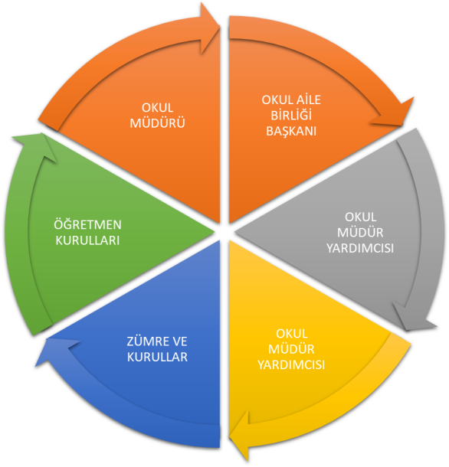
Paydaş anketlerine ilişkin ortaya çıkan temel sonuçlara altta yer verilmiştir

Öğrenci Anketi Sonuçları:
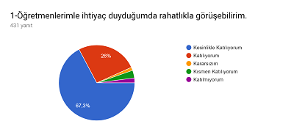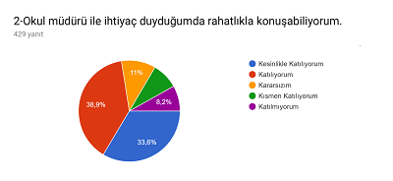

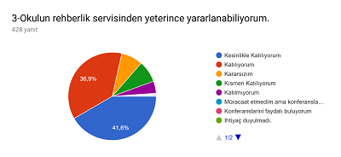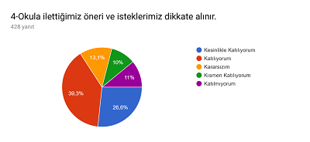
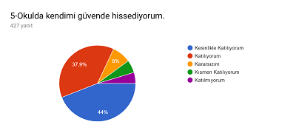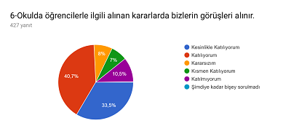
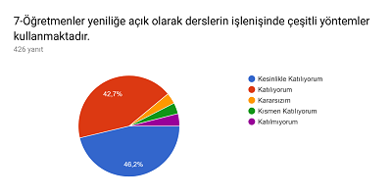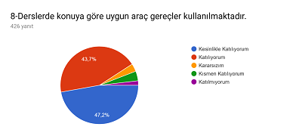
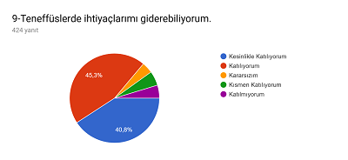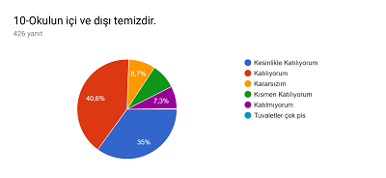
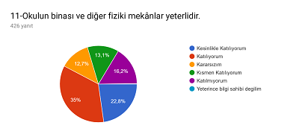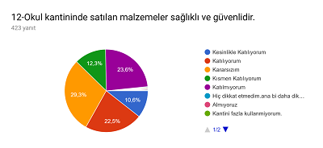
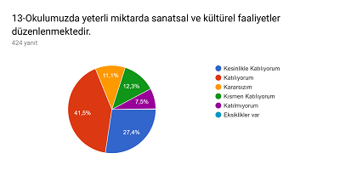

Öğretmen Anketi Sonuçları:
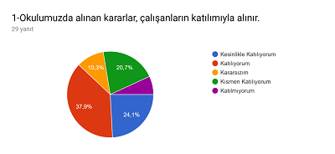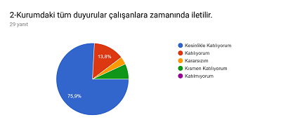
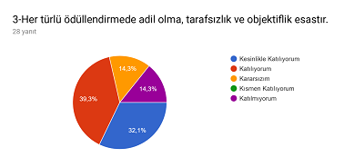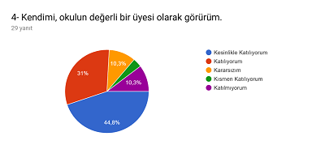
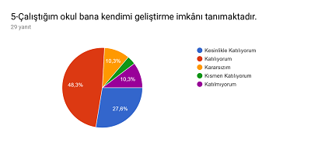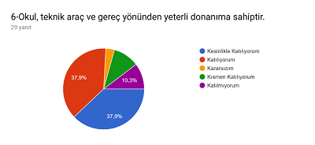
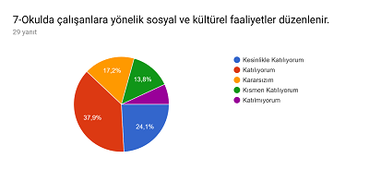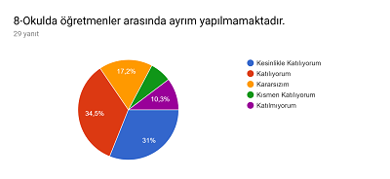
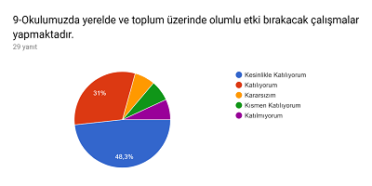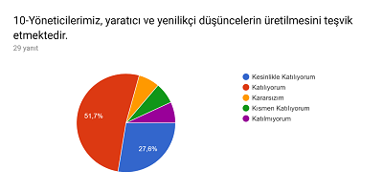
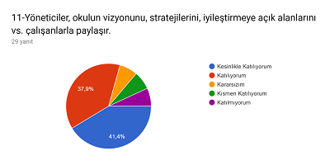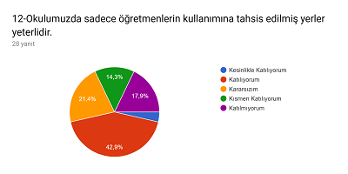
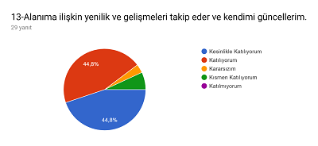

Veli Anketi Sonuçları:

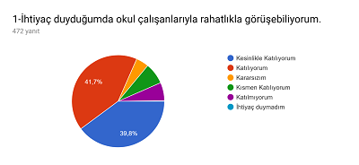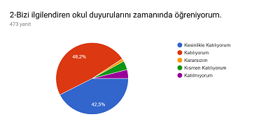

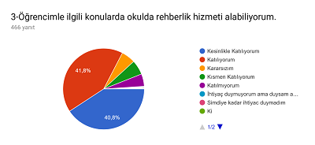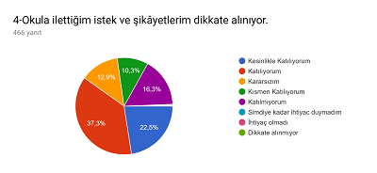
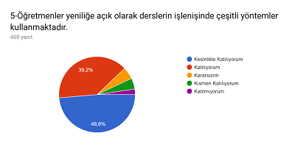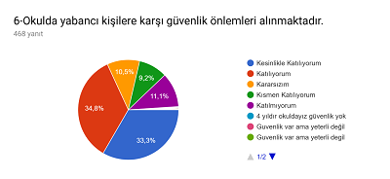
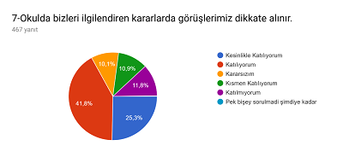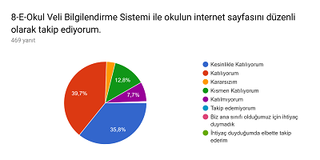
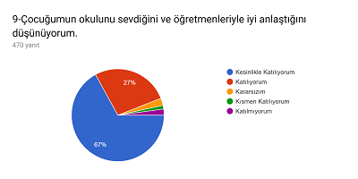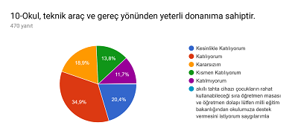
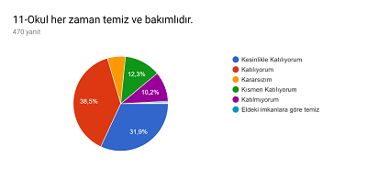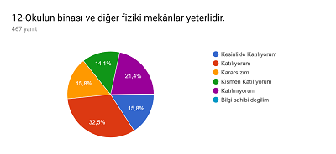
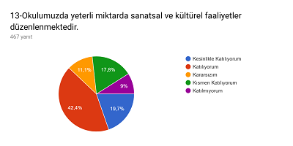

GZFT (Güçlü, Zayıf, Fırsat, Tehdit) Analizi
Okulumuzun temel istatistiklerinde verilen okul künyesi, çalışan bilgileri, bina bilgileri, teknolojik kaynak bilgileri ve gelir gider bilgileri ile paydaş anketleri sonucunda ortaya çıkan sorun ve gelişime açık alanlar iç ve dış faktör olarak değerlendirilerek GZFT tablosunda belirtilmiştir. Dolayısıyla olguyu belirten istatistikler ile algıyı ölçen anketlerden çıkan sonuçlar tek bir analizde birleştirilmiştir.
Kurumun güçlü ve zayıf yönleri donanım, malzeme, çalışan, iş yapma becerisi, kurumsal iletişim gibi çok çeşitli alanlarda kendisinden kaynaklı olan güçlülükleri ve zayıflıkları ifade etmektedir ve ayrımda temel olarak okul müdürü/müdürlüğü kapsamından bakılarak iç faktör ve dış faktör ayrımı yapılmıştır.

İçsel Faktörler

Güçlü Yönler
Öğrenciler | Okulumuzda tüm sınıflar düzeyinde eTwinning Projelerinin aktif olarak yürütülmesi, öğrencilerin kullanımına ve sosyalleşmesine yönelik çok sayıda sosyal, kültürel, sanatsal ve sportif imkanların bulunması, bilgi ve iletişim teknolojilerinin eğitim ve öğretim süreçlerinde kullanılması
Çalışanlar | Okul öğretmen kadrosunun yerleşik olması
Veliler | Veli iletişiminin güçlü olması ve annelerin genellikle ev hanımı olması, okula ihtiyaç duyulduğunda rahatlıkla gelebilmeleri
Bina ve Yerleşke | Ulaşım sorununun olmaması
Donanım | Okulumuzun tüm sınıflarında teknolojik imkanların olması
Bütçe | - Kantin kirasının olması  - Okulda yapılan etkinliklere katılımın fazla olması, Okul Aile Birliğine etkin bağışların yapılması
Yönetim Süreçleri | Sosyal konulara duyarlı ve pedagojik konularda bilgi sahibi öğretmen ve yöneticilerimizin bulunması
İletişim Süreçleri | Kurum içi iletişim kanallarının açık olması, okul sitesinin aktif olarak kullanılması.
Güvenlik | Okul güvenlik personelinin olması.

Zayıf Yönler
Öğrenciler | Velilerin öğrencileri ile yeterince ilgilenmemesi
Çalışanlar | Okulun büyük olmasına rağmen hizmetlinin yeterli olmaması  Doğum veya ücretsiz izin durumlarında geçici olarak personel görevlendirmesi
Veliler | Velilerin eğitim seviyesinin düşüklüğü
Bina ve Yerleşke | Okul bahçesinin ortaokul ile ortak olması
Donanım | Okulun sportif faaliyetlerini gerçekleştireceği Spor Salonunun olmaması
Bütçe | - Ödeneklerin yetersizliği  - Temizlik hizmetleri personelinin yetersizliği nedeniyle okul aile birliği bütçesinden eleman çalıştırılma zorunluluğu
Yönetim Süreçleri | Görev dağılımı sebebiyle farklı alanlarda yeterince bilgi sahibi olunamaması
İletişim Süreçleri | Okul- veli iletişiminin istenilen düzeyde olmaması

Dışsal Faktörler

Fırsatlar
Politik | Cumhurbaşkanlığı Hükümet Sistemiyle birlikte eğitim ile ilgili kararların hızlı bir şekilde alınması, Milli Eğitim Bakanımızın eğitimin içinden gelmesi ve sorun alanlarını bilmesi.
Ekonomik | Hazineden eğitime ayrılan payın artması, gerektiğinde ilçe milli eğitim müdürlüğünün gerekli yardımı yapması
Sosyolojik | Velilerimizin genellikle genç yaşta oluşu ve bu sebeple eğitimle ilgili yönlendirilmeye ve yeniliklere açık olmaları
Teknolojik | Bilgiye ulaşımın kolaylaşması
Mevzuat-Yasal | 2023 Eğitim Vizyonu
Ekolojik | Sıfır Atık projesine okulumuzun da tam anlamıyla dahil olması

Tehditler
Politik | Yerel yönetimden yeterli destek alınamaması
Ekonomik | Sosyo-ekonomik farklılıkların fazla olması
Sosyolojik | Parçalanmış ailelerin çok olması ve çocukların gelişimini olumsuz etkilemesi
Teknolojik | Okulumuzun çevresinde bulunan internet kafeler
Mevzuat-Yasal | İlköğretim Kurumları Yönetmeliğinin öğrenci disiplini ile ilgili maddelerinin yetersizliği,  Sınıfta kalma izninin öğretmenin değil de velinin elinde olması.
Ekolojik | Okulun her iki tarafında araç trafiğinin yoğun olması

Gelişim ve Sorun Alanları
Gelişim ve sorun alanları analizi ile GZFT analizi sonucunda ortaya çıkan sonuçların planın geleceğe yönelim bölümü ile ilişkilendirilmesi ve buradan hareketle hedef, gösterge ve eylemlerin belirlenmesi sağlanmaktadır.
Gelişim ve sorun alanları ayrımında eğitim ve öğretim faaliyetlerine ilişkin üç temel tema olan Eğitime Erişim, Eğitimde Kalite ve kurumsal Kapasite kullanılmıştır. Eğitime erişim, öğrencinin eğitim faaliyetine erişmesi ve tamamlamasına ilişkin süreçleri; Eğitimde kalite, öğrencinin akademik başarısı, sosyal ve bilişsel gelişimi ve istihdamı da dâhil olmak üzere eğitim ve öğretim sürecinin hayata hazırlama evresini; Kurumsal kapasite ise kurumsal yapı, kurum kültürü, donanım, bina gibi eğitim ve öğretim sürecine destek mahiyetinde olan kapasiteyi belirtmektedir.

Eğitime Erişim | Eğitimde Kalite | Kurumsal Kapasite
Okullaşma Oranı | Akademik Başarı | Kurumsal İletişim
Okula Devam/ Devamsızlık | Sosyal, Kültürel ve Fiziksel Gelişim | Kurumsal Yönetim
Okula Uyum, Oryantasyon | Sınıf Tekrarı | Bina ve Yerleşke
Özel Eğitime İhtiyaç Duyan Bireyler | İstihdam Edilebilirlik ve Yönlendirme | Donanım
Yabancı Öğrenciler | Öğretim Yöntemleri | Temizlik, Hijyen
Hayatboyu Öğrenme | Ders araç gereçleri | İş Güvenliği, Okul Güvenliği
 |  | Taşıma ve servis

Gelişim ve Sorun Alanlarımız
1.TEMA: EĞİTİM VE ÖĞRETİME ERİŞİM
1 | Özel eğitim ihtiyacı olan öğrencilerimize yönelik tedbirler almak
2 | Okulumuzda bulunan geçici koruma altındaki öğrencilerimizin okula ve ülkemize uyumları konusunda gelişim sağlamak
3 | Özel eğitime ihtiyaç duyan bireylerin uygun eğitime erişimi
4 | Hayat boyu öğrenmeye katılım
5 | Devamsızlık problemi yaşayan öğrencilerimizin okula devamını sağlamak
6 | Özel eğitim ihtiyacı olan öğrencilerimize yönelik tedbirler almak

2.TEMA: EĞİTİM VE ÖĞRETİMDE KALİTE
1 | Çevreyi tanıtma ve çevreyi koruma etkinlikleri düzenleyerek öğrencilerin çevreyi korumasını sağlayabilmek.
2 | Temizlik kampanyaları düzenleyerek bilinçli çevreci olmasını sağlayabilmek.
3 | Zararlı alışkanlıklarla mücadele ederek ve gerekli eğitimleri vererek öğrencilerin bağımlı olmaması ve sağlıklı bir birey olmasını sağlamak.
4 | Okul web sitesinin kullanımını sağlayarak okul ile ilgili çalışmaları çevreye duyurabilmek.
5 | Okuma saatlerinin titizlikle uygulanmasını sağlayarak öğrencilere okuma alışkanlığını kazandırabilmek.
6 | İlkyardım ve sivil savunma eğitimleri düzenleyerek topluma yararlı bir birey olmasını kazandırmak.
7 | Halk oyunları ekipleri ile düzenlenen yarışmalara katılarak öğrencilerin kültürümüzü öğrenmesine ve kendisini ifade etmesini kazandırabilmek.
8 | Öğrenme-uygulama ortamlarında yürütülen çalışmaların öğrenci odaklı olması, öğrenciyi ilgilendiren kararlara öğrencilerin katılımının sağlanması esastır.
9 | Eğitimde yenilikçi yaklaşımlar kullanarak 21. yüzyıl becerilerini geliştirmek için eTwinning Projeleri ve uluslar arası hareketli öğrenci- öğretmen sayısını arttırmak için de AB Projeleri yürütmek.

3.TEMA: KURUMSAL KAPASİTENİN ARTTIRILMASI
1 | Çevre desteği sağlayarak okul fiziki ortamını güzelleştirebilmek ve yeni ders araçları sağlayabilmek.
2 | Okul kütüphanesini ve sınıf kitaplıklarını akıllı teknolojik uygulamalardan da yararlanarak geliştirmek ve kitap bakımından zenginleştirmek.
3 | Okul ve çevresinde öğrenciler için oyun alanları ve sosyal etkinlik düzenleyebilecekleri yerler kurarak boş zamanlarını en iyi şekilde değerlendirmelerini sağlamak.
4 | Okul çalışmalarını yürütürken Milli Eğitim Bakanlığı mevzuatının dışına çıkmadan ve hukuk kurallarının egemen olduğu, insan haklarının temel alındığı, evrensel değerlerin ve tutumların etkin olmasını sağlamak.
5 | Yönetimsel şeffaflık ve hesap verebilirlik ilkeleri temel değerlerimizdir.
6 | Plan dönemi sonuna kadar ihtiyaçlar ve bütçe imkanları doğrultusunda çağın gereklerine uygun biçimde donatılmış, okulun eGüvenlik politikasına uygun eğitim ortamlarını tahsis etmek ve etkin , verimi bir öğrenme ortamı oluşturmak.
7 | Okulumuzun amaç ve misyonu doğrultusunda görevimizi yerine getirirken yasallık, adalet, eşitlik, dürüstlük ve hesap verebilirlik ilkeleri doğrultusunda hareket etmek temel değerlerimizden biridir.

BÖLÜM III: MİSYON, VİZYON VE TEMEL DEĞERLER
Okul Müdürlüğümüzün Misyon, vizyon, temel ilke ve değerlerinin oluşturulması kapsamında öğretmenlerimiz, öğrencilerimiz, velilerimiz, çalışanlarımız ve diğer paydaşlarımızdan alınan görüşler, sonucunda stratejik plan hazırlama ekibi tarafından oluşturulan Misyon, Vizyon, Temel Değerler; Okulumuz üst kurulana sunulmuş ve üst kurul tarafından onaylanmıştır.

MİSYONUMUZ
Mutlu, özgüvenli, başarılı, ilkeli, duyarlı, açık fikirli, araştıran-sorgulayan, iletişim becerileri gelişmiş, öğrenmeye ve yeniliklere açık, öz değerlendirme yapabilen, iş birliğine yatkın, yaratıcı ve eleştirel düşünen, akılcı, cesaretli, çok yönlü, ulusal kültürünü özümsemiş, aynı zamanda küresel bakış açısına sahip bireyler yetiştirmektir.

VİZYONUMUZ
Biz; Düşüncelerimizle, Fikirlerimizle Ve Etkinliklerimizle Sincan İlk Okulları Arasında Lider Olmak İstiyoruz.

TEMEL DEĞERLERİMİZ
- Öğrencilerin, öğrenmeyi öğrenmesi ilk hedefimizdir.
- Mevcut ve potansiyel hizmet bekleyenlerin ihtiyaçlarına odaklanırız.
- Eğitime yapılan yardımı kutsal sayar ve her türlü desteği veririz.
- Öğrencilerimizi, bütün çalışmalarımızın odak noktası olarak görürüz
- Öğrenme problemi olan öğrencilerimiz için özel destek programları hazırlarız.
- Bireysel farkları dikkate alırız.
- Ülkemizin geleceğinden sorumluyuz.
- Yetkinlik, üretkenlik ve girişimcilik ruhuna sahip oluruz.
- Doğa ve çevreyi koruma bilinci kazandırırız.
- Biz, birbirimize ve kendimize güveniriz.
- Sorumlulukduygusu ve kendine güven bilincini kazandırırız.
- Sağlıklı bir çalışma ortamı içerisinde çalışanları tanıyarak fikirlerine değer verir ve işimiziönemseriz.
- Sosyal, kültürel ve sportif faaliyetlerin öğrenci gelişimine önemli katkılar sağlayacağına inanırız.
- Paydaşların fikirlerinin önemine inanırız.

BÖLÜM IV: AMAÇ, HEDEF VE EYLEMLER

TEMA I: EĞİTİM VE ÖĞRETİME ERİŞİM
Eğitim ve öğretime erişim okullaşma ve okul terki, devam ve devamsızlık, okula uyum ve oryantasyon, özel eğitime ihtiyaç duyan bireylerin eğitime erişimi, yabancı öğrencilerin eğitime erişimi ve hayatboyu öğrenme kapsamında yürütülen faaliyetlerin ele alındığı temadır.
Stratejik Amaç 1:
Bütün bireylerin eğitim ve öğretime adil şartlar altında erişmesini sağlamak.

Stratejik Hedef 1.1.Plan dönemi sonuna kadar dezavantajlı gruplar başta olmak üzere, eğitim ve öğretimin her tür ve kademesinde katılım ve tamamlama oranlarını artırmak.

Performans Göstergeleri
No | PERFORMANS  GÖSTERGESİ | Mevcut |  | HEDEF
 |  | 2018 | 2019 |  | 2020 | 2021 | 2022 | 2023
PG.1.1.a | Kayıt bölgesindeki öğrencilerden okula kayıt yaptıranların oranı (%) | 100 | 100 |  | 100 | 100 | 100 | 100
PG.1.1.b | İlkokul birinci sınıf öğrencilerinden en az bir yıl okul öncesi eğitim almış olanların oranı (%)(ilkokul) | 70 | 73 |  | 78 | 85 | 90 | 95
PG.1.1.c. | Okula yeni başlayan öğrencilerden oryantasyon eğitimine katılanların oranı (%) | 100 | 100 |  | 100 | 100 | 100 | 100
PG.1.1.d. | Bir eğitim ve öğretim döneminde 20 gün ve üzeri devamsızlık yapan öğrenci oranı (%) | 0,003 | 0,003 |  | 0,003 | 0,003 | 0 | 0
PG.1.1.e. | Bir eğitim ve öğretim döneminde 20 gün ve üzeri devamsızlık yapan yabancı öğrenci sayısı | 0 | 0 |  | 0 | 0 | 0 | 0
PG.1.1.f. | Okulun özel eğitime ihtiyaç duyan bireylerin kullanımına uygunluğu (0-1) | 1 | 1 |  | 1 | 1 | 1 | 1
PG.1.1.g | Hayatboyu öğrenme kapsamında Açılan kurslara devam oranı(%)(halk eğitim) | 80 | 83 |  | 87 | 92 | 94 | 95
P.G.1.1.h | Hayatboyu öğrenme kapsamında Açılan kurslara katılan kişi sayısı(Halk eğitim) | 50 | 60 |  | 70 | 80 | 90 | 100

Okulumuzda örgün ve yaygın eğitimin her kademesinde başta dezavantajlı bireyler olmak üzere, tüm bireylerin eğitim ve öğretime etkin katılımının artırılması planlanmaktadır. Bu nedenle eğitim ve öğretime katılımın artırılması ve tüm bireylere adil şartlarda sunulması hedeflenmektedir.
Bu hedefin gerçekleşmesi ile örgün öğretimin her kademesinde okullaşma oranlarının ve hayat boyu öğrenmeye katılımın artması, devamsızlığın ve okul terklerinin azalması, özellikle kız öğrenciler ve engelliler olmak üzere özel politika gerektiren grupların eğitime erişim olanaklarının artması, özel öğretim kurumlarının payının artması hedeflenmektedir.

Eylemler
No | Eylem İfadesi | Eylem Sorumlusu | Eylem Tarihi
1.1.1. | Kayıt bölgesinde yer alan öğrencilerin tespiti çalışması yapılacaktır. | Okul Stratejik Plan Ekibi | 01 Eylül-20 Eylül
1.1.2 | Devamsızlık yapan öğrencilerin tespiti ve erken uyarı sistemi için çalışmalar yapılacaktır. | Müdür Yardımcısı | 01 Eylül-20 Eylül
1.1.3 | Devamsızlık yapan öğrencilerin velileri ile özel aylık toplantı ve görüşmeler yapılacaktır. | Rehberlik Servisi | Her ayın son haftası
1.1.4 | Okulun özel eğitime ihtiyaç duyan bireylerin kullanımının kolaylaştırılması için rampa ve asansör eksiklikleri tamamlanacaktır. | Müdür Yardımcısı | Mayıs 2019
1.1.5 | İlkokula yeni başlayan çocukların okul öncesi eğitim almaları için gerekli çalışmalar yapılacaktır. | Okul Öncesi Öğretmeni idareciler | Eylülün ilk haftası
1.1.6 | Zor koşullardaki çocukların, özellikle kızların ve küçük yerleşim birimlerinde yaşayan çocukların ücretsiz, zorunlu ve kaliteli eğitime erişimleri sağlanacaktır | Tüm personeller | Eğitim Öğretim süresince
1.1.7 | Bütün okul tür ve kademelerinde devamsızlık, sınıf tekrarı ve okuldan erken ayrılma nedenlerinin tespiti için araştırmalar yapılarak gerekli önlemler alınacaktır. | Öğretmenler idareciler veliler | Eğitim Öğretim süresince

Stratejik Hedef 1.2.Okula yeni başlayan ve nakil gelen öğrencilerimizin velilerinin okul kurallarını, okul kültürünü tanımaları sağlanacaktır.

Performans Göstergeleri
No | PERFORMANS  GÖSTERGESİ | Mevcut |  | HEDEF
 |  | 2018 | 2019 |  | 2020 | 2021 | 2022 | 2023
PG.1.1.a | 1.Sınıfa kayıt yaptıran okul uyum ve oryantasyon çalışmalarına katılmış veli oranı (%) | 80 | 80 |  | 80 | 90 | 90 | 95
PG.1.1.b | Ana sınıfına kayıt yaptıran okul uyum ve oryantasyon çalışmalarına katılmış veli oranı (%) | 80 | 85 |  | 87 | 90 | 95 | 100
PG.1.1.c. | Okula nakil gelen, okul uyum ve oryantasyon çalışmalarına katılmış veli oranı (%) | 50 | 60 |  | 70 | 80 | 90 | 100
PG.1.1.d. | Yabancı uyruklu olan, okul uyum ve oryantasyon çalışmalarına katılmış veli oranı (%) | 40 | 55 |  | 70 | 80 | 90 | 100
PG.1.1.e. | Özel eğitim ihtiyacı olan çocuğu bulunan, okul uyum ve oryantasyon çalışmalarına katılmış veli oranı (%) | 90 | 92 |  | 94 | 96 | 98 | 100

Eylemler
No | Eylem İfadesi | Eylem Sorumlusu | Eylem Tarihi
1.1.1. | Kayıt bölgesinde yer alan öğrenci velilerinin performans göstergelerindeki maddelere göre tespiti çalışması yapılacaktır. | Okul İdaresi | 01 Temmuz-01 Eylül
1.1.2 | Okulun ilk günü “okuluna hoş geldin” etkinliğinin yapılması ve broşürlerin dağıtılması. | 1.Sınıf ve Anasınıfı zümresi | Uyum haftasının ilk günü
1.1.3 | Okul kuralları ve çocukların yaş grubu özelliklerini anlatan broşürlerin hazırlanması ve bastırılması. | 1.Sınıf ve Anasınıfı zümresi, Okul İdaresi, Rehberlik Servisi | Seminerin İlk Haftası
1.1.4 | Velilerimize bilgilendirme seminerlerinin düzenlenmesi. | Rehberlik Servisi | Tüm Yıl
1.1.5 | Velilere okulun gezdirilmesi, okul ile ilgili bilgilendirici, görsellere dayalı seminerin verilmesi.(Yabancı uyruklu ve özel eğitim ihtiyacı duyan öğrencilere okulun ilk haftası da seminerlerin verilmesi.) | 1.Sınıf ve Anasınıfı zümresi, Rehberlik Servisi | Uyum Haftası
1.1.6 | Yapılan çalışmaların fotoğraflanması, raporlanması, okul web sitesinde yayınlanması. | Okul İdaresi | Okulun ilk haftası

Okulumuzda örgün ve yaygın eğitimin her kademesinde başta dezavantajlı bireyler olmak üzere, tüm bireylerin eğitim ve öğretime etkin katılımının artırılması planlanmaktadır. Bu nedenle eğitim ve öğretime katılımın artırılması ve tüm bireylere adil şartlarda sunulması hedeflenmektedir.

TEMA II: EĞİTİM VE ÖĞRETİMDE KALİTENİN ARTIRILMASI
Eğitim ve öğretimde kalitenin artırılması başlığı esas olarak eğitim ve öğretim faaliyetinin hayata hazırlama işlevinde yapılacak çalışmaları kapsamaktadır.
Bu tema altında akademik başarı, sınav kaygıları, sınıfta kalma, ders başarıları ve kazanımları, disiplin sorunları, öğrencilerin bilimsel, sanatsal, kültürel ve sportif faaliyetleri ile istihdam ve meslek edindirmeye yönelik rehberlik ve diğer mesleki faaliyetler yer almaktadır.

Stratejik Amaç 2:
Okulumuzdaki eğitimin kalite ve etkinliğini artırmak amacı ile kültürel faaliyetler düzenleyerek öğrencilerimizi tüm gelişim alanlarında desteklemek.

Stratejik Hedef 2.1.Plan dönemi sonuna kadar öğrencilerimizi tüm gelişim alanlarında desteklemek amacı ile kültürel faaliyetlerimizi artırmakve öğrencilerin akademik başarı düzeylerini artırmak.

Performans Göstergeleri
No | PERFORMANS  GÖSTERGESİ | Mevcut | HEDEF
 |  | 2018 | 2019 | 2020 | 2021 | 2022 | 2023
PG.2.1.a | Gezilere katılan öğrenci sayısı | 1852 | 1855 | 1860 | 1865 | 1870 | 1880
PG.2.1.b | Kültürel ve sanatsal etkinliklere katılan öğrenci sayısı | 300 | 350 | 400 | 450 | 500 | 550
PG.2.1.c | Sportif etkinliklere katılan öğrenci sayısı | 100 | 150 | 150 | 200 | 250 | 300
PG.2.1.d | Öğrenci başına okunan kitap sayısı | 5 | 6 | 9 | 13 | 17 | 20
PG.2.1.e | Okul/ kurumda etkinliklere katılan öğrenci sayısı | 1000 | 1100 | 1200 | 1300 | 1400 | 1500
PG.2.1.f | Çocuklara şiddet ve çocuk istismarını önlemeye yönelik yapılan etkinlik sayısı | 1 | 1 | 2 | 2 | 3 | 3
PG.2.1.g. | Madde bağımlılığı ve zararlı alışkanlar konusunda yapılan faaliyet sayısı | 1 | 1 | 2 | 2 | 3 | 3
PG.2.1.h | Trafik güvenliği ile ilgili açılan eğitime katılan öğrenci sayısı | 50 | 50 | 70 | 70 | 100 | 100
PG.2.1.ı | Çevre bilincinin artırılması çerçevesinde yapılan etkinliklere katılan öğrenci sayısı | 1500 | 1550 | 1600 | 1650 | 1700 | 1750
PG.2.1.i. | Kaynaştırma yoluyla eğitim alan öğrenci sayısı | 58 | 55 | 52 | 51 | 50 | 50

Eylemler
No | Eylem İfadesi | Eylem Sorumlusu | Eylem Tarihi
1.1.1. | Öğrencileri yarışmalara katılım ve öğrencilerin takibi konusunda destekleyecek öğretmenlerden oluşan bir komisyonun kurulması. | Okul İdaresi | Tüm yıl
1.1.2 | Ankara’da gezilebilecek eğitici yerlerin (müfredata uygun) listesinin hazırlanarak öğretmenlere dağıtılması ve öğrencilere anket hazırlanması. belirlenen yerlere göre aylık okul gezi çizelgesinin oluşturulması. | Gezi ve İnceleme Kulübü | Her Eğitim-Öğretim Yılında Ekim Ayı
1.1.3 | Her sınıftan en az iki şubenin kültürel ve sanatsal bir faaliyet yapması. (şiir dinletisi, tiyatro, okuma bayramı, mezuniyet, müzik dinletisi …v.b.) | Zümre Başkanları | Tüm Yıl
1.1.4 | Okul içi( futbol, zeka oyunları vb.) turnuvaların yapılması. | Zümre Başkanları | Tüm Yıl
1.1.5 | Eğitimin her kademesinde gerçekleştirilen sosyal, sanatsal ve sportif faaliyetler ve bu faaliyetlere katılan öğrenci sayısı artırılacaktır | Tüm Paydaşlar | Tüm Yıl
1.1.6 | Okul sağlığı ve hijyen konularında öğrencilerin, ailelerin ve çalışanlarınbilinçlendirilmesine yönelik faaliyetler yapılacaktır.Okulumuzun bu konulara ilişkin değerlendirmelere (Beyaz Bayrak vb.) katılmaları desteklenecektir | Okul İdaresi ve öğretmenler | Tüm Yıl

Özel eğitime muhtaç ve üstün yetenekli öğrencilerin yetiştirilmesi için etkili tanılama ve kaliteli bir eğitim ile bireylerin potansiyellerini açığa çıkarılmasına ortam sağlayarak bedensel, ruhsal ve zihinsel gelişimlerini desteklemek hedeflenmiştir.

Tüm engel grubundaki çocuklardan durumu uygun olanlar; okulumuzda kaynaştırma eğitimine alınmakta, özel eğitim sınıfları ve destek eğitimi yoluyla eğitim hizmetlerinden yararlandırılmaktadırlar. Ayrıca uzun süreli hasta öğrencilerimize de evde eğitim verilmektedir.

Öğrencilerimizin bedensel, ruhsal ve zihinsel gelişimlerine katkı sağlamak amacıyla yerel ve ulusal düzeyde sportif, sanatsal ve kültürel faaliyetler gerçekleştirilmektedir. Ancak mevcut durumda söz konusu faaliyetlerin izlenmesine olanak sağlayacak bir yapı bulunmamaktadır.
Rehberlik Servisimizce kişisel, akademik ve mesleki rehberlik etkinlikleri yapılmaktadır. Çocuklara şiddet ve çocuk istismarını önlemeye yönelik yapılan etkinlikler ile madde bağımlılığı ve zararlı alışkanlarla mücadele konusunda faaliyetler gerçekleştirilmektedir.

Bütün bireylerin bedensel, ruhsal ve zihinsel gelişimlerine yönelik faaliyetlere katılım oranını ve öğrencilerin akademik başarı düzeylerinin artırılması hedeflenmektedir.

Stratejik Hedef 2.2. Plan dönemi boyunca uygulanacak projeler kapsamında tüm öğrencilerimizinmillî ve manevî değerleri hayata geçirmelerini sağlamak

Performans Göstergeleri
No | PERFORMANS  GÖSTERGESİ | Mevcut |  | HEDEF
 |  | 2018 | 2019 |  | 2020 | 2021 | 2022 | 2023
PG.1.1.a | ESKO projesi kapsamında yapılan etkinli sayısı | 3 | 4 |  | 4 | 5 | 5 | 6
PG.1.1.b | ESKO projesi kapsamında yapılan etkinliklere katılan öğrenci sayısı | 100 | 150 |  | 150 | 170 | 180 | 200
PG.1.1.c. | Sıfır atık projesi kapsamında yapılan etkinlik sayısı | 1 | 2 |  | 2 | 2 | 3 | 3
PG.1.1.d. | Sıfır atık projesi kapsamında yapılan etkinliklere katılan öğrenci sayısı | 200 | 250 |  | 250 | 300 | 300 | 400

Eylemler
No | Eylem İfadesi | Eylem Sorumlusu | Eylem Tarihi
1.1.1. | ESKO projesine yönelik faaliyetler artırılacaktır. | Okul İdaresi ve Öğretmenler | Plan dönemi boyunca
1.1.2 | Sıfır atık projesine yönelik çalışmalar artırılacaktır. | Okul İdaresi ve Öğretmenler | Plan dönemi boyunca

TEMA III: KURUMSAL KAPASİTE

Stratejik Amaç 3:
Eğitim ve öğretim faaliyetlerinin daha nitelikli olarak verilebilmesi için okulumuzun kurumsal kapasitesi güçlendirmek.

Stratejik Hedef 3.1.
Plan dönemi sonuna kadar okulumuzda hizmetlerin etkin sunumunu sağlamak üzere insan kaynaklarının niteliğini geliştirecek faaliyetleri artırmak
Bireyler, kendilerini geliştirebilmek ve topluma daha faydalı olabilmek için birçok eğitimden geçmektedirler. Okulumuzda görev yapmakta olan öğretmen ve personelin aldığı eğitim sayısının yeterli olmadığı görülmüştür. Bu kapsamda okulumuzda görev yapan öğretmen ve personelin aldığı eğitim sayısının artırılması gerekmektedir.

Performans Göstergeleri
No | PERFORMANS  GÖSTERGESİ | Mevcut |  | HEDEF
 |  | 2018 | 2019 |  | 2020 | 2021 | 2022 | 2023
PG.3.1.a | Okulla iletişimi artan veli sayısı | 10 | 15 |  | 20 | 25 | 30 | 30
PG.3.2.b | Tüm personelin katıldığı kurs veseminer sayısı | 5 | 5 |  | 10 | 10 | 15 | 15
PG.3.3.c. | Veli, öğrenci veçalışan memnuniyet anketlerininsonuçları | 1 | 2 |  | 2 | 3 | 3 | 3
PG.3.3.d. | Okul servis görevlilerine verilen eğitime sayısı | 1 | 2 |  | 2 | 3 | 3 | 3

Eylemler
No | Eylem İfadesi | Eylem Sorumlusu | Eylem Tarihi
1.1.1. | Yönetici, öğretmen ve diğer personellerin kişisel ve mesleki gelişimi için, yıllık merkezi veya mahalli hizmetiçi eğitim faaliyetlerinden en az birine katılımı sağlanacaktır. | OKUL İDARESİ | Plan dönemi boyunca
1.1.2 | Başarılı yönetici ve öğretmenlerin ödüllendirilmesi sağlanacaktır | OKUL İDARESİ | Plan dönemi boyunca
1.1.3 | Belirli zaman aralıklarındayardımcı personelinçalışmalarınıngözlemlenmesi | OKUL İDARESİ | Plan dönemi boyunca

V. BÖLÜM: MALİYETLENDİRME
2019-2023 Stratejik Planı Faaliyet/Proje Maliyetlendirme Tablosu

Kaynak Tablosu | 2019 | 2020 | 2021 | 2022 | 2023 | Toplam
Genel Bütçe | 80000 | 90000 | 100000 | 110000 | 120000 | 500000
Valilikler ve Belediyelerin Katkısı | 0 | 0 | 0 | 0 | 0 | 0
Diğer (Okul Aile Birlikleri) | 65000 | 70000 | 70000 | 75000 | 65000 | 345000
TOPLAM | 145000 | 160000 | 170000 | 180000 | 185000 | 845000

VI. BÖLÜM: İZLEME VE DEĞERLENDİRME
Okulumuz Stratejik Planı izleme ve değerlendirme çalışmalarında 5 yıllık Stratejik Planın izlenmesi ve 1 yıllık gelişim planın izlenmesi olarak ikili bir ayrıma gidilecektir.
Stratejik planın izlenmesinde 6 aylık dönemlerde izleme yapılacak denetim birimleri, il ve ilçe millî eğitim müdürlüğü ve Bakanlık denetim ve kontrollerine hazır halde tutulacaktır.
Yıllık planın uygulanmasında yürütme ekipleri ve eylem sorumlularıyla aylık ilerleme toplantıları yapılacaktır. Toplantıda bir önceki ayda yapılanlar ve bir sonraki ayda yapılacaklar görüşülüp karara bağlanacaktır.
-EKLER:
Öğretmen, öğrenci ve veli anket örnekleri klasör ekinde olup okullarınızda uygulanarak sonuçlarından paydaş analizi bölümü ve sorun alanlarının belirlenmesinde yararlanabilirsiniz.

